REPORTE PRÁCTICA 6

A continuación mostramos el código que se encarga de:

Según sea la entrada binaria en el puerto D pin 0 se debe incrementar el contador de uno en uno cada que se presione el push button por lo que hay que censar los ceros (dado que siempre hay un 1 lógico por la resistencia), el contador debe ir de 0-9 y este número debe mostrarse en el display.

Cabe destacar que la entrada tiene programado la habilitación de los resistores de pull-up.

CONFIGURACION:

//PORT es el valor con el que se cargan inicialmente los registros

//DDR es la configuracion E/S

PORTA=0x00;

DDRA=0x00;

PORTB=0x00;

DDRB=0xFF;//salida

PORTC=0x00;

DDRC=0x00;

PORTD=0xFF;//todos con pull

DDRD=0x00;//entrada

3CÓDIGO PRINCIPAL:

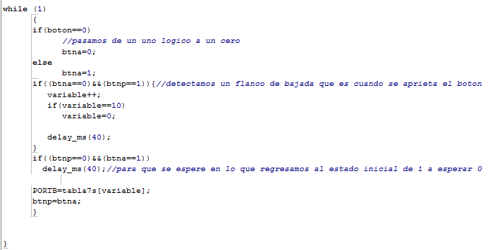

CTO ELECTRICO:

